常州市雕庄中心小学

校本课程操作手册

课程名称： 折纸社

任教教师: 宋玉

二0二三年九月

雕庄中心小学校本课程规章制度

一、活动前
1．教师提前3分钟到达上课地点，队员准时、坚持参加每次活动。
2．教师做好每次活动的考勤，请假的队员要及时与该生的班主任联系，搞清去向。
3．教师做好课前准备，学生带好所需的学习用品。

二、活动时
1.队员要遵守纪律，按时、认真完成学习任务。
2.队员之间要团结合作、互帮互助、友好相处。

三、活动后
1．要做好教室的清洁打扫。请各校本课程再结合各自的特点，师生共同补充制定具有个性化的制度，其中校本课程岗位设置、优秀社员评选标准不可少。
2.制度定好后，请上传至校园网“学生成长——校本课程工作”栏目

常州市雕庄中心小学校本课程开发纲要
开发的课程名称 | 折纸社 | 教师姓名 | 宋玉
实施对象 | 四（3） | 班级规模 | 39
展示形式 | 视频展示  作品展示  现场展示  其他形式：
课程目标 | 1.通过折纸，锻炼学生的审美能力和动手能力。  2.通过形式多样的折纸，激发兴趣、使学生乐学。  3.鼓励学生对折纸作品美化，将自己的作品送给同学亲友。
课程内容  及实施 | 根据四年级学生要求，学生折纸，同时也可以将折纸作品美化，赠送给同学和亲友。
课程评价 | 以学生活动为主，形式多样，趣味性强，成就感强，受学生欢迎。如学生向大家展示自己的作品、将作品送给同学、亲友等。
请同时将电子稿上传至“学生成长——校本课程工作”栏目
授 课 计 划
序号 | 周次 | 授课内容安排
1 | 2 | 千纸鹤
2 | 3 | 小青蛙
3 | 4 | 小兔子
4 | 5 | 蝴蝶结
5 | 7 | 手提袋
6 | 8 | 百合花
7 | 9 | 枫叶书签
8 | 10 | 小蘑菇
9 | 11 | 蝴蝶
10 | 12 | 可爱杯子
11 | 13 | 贪吃蛇
12 | 14 | 编织小船
13 | 15 | 手工扇子
14 | 16 | 编织花篮
15 | 17 | 棉花糖花朵
16 | 18 | 编织扇子
17 | 19 | 评选优秀学员
18 | 20 | 水滴一样的汽车
19 | 21 | 评选优秀社员
20
请同时将电子稿上传至“学生成长——校本课程工作”栏目
学生出勤情况统计
序号 | 姓名 | 1 | 2 | 3 | 4 | 5 | 6 | 7 | 8 | 9 | 10 | 11 | 12 | 13 | 14 | 15 | 16 | 17 | 18 | 19 | 20
1 | 朱嘉琪 | √ | √ | √ | √ | √ | √ | √ | √ | √ | √ | √ | √ | √ | √ | √ | √ | √ | √ | √
2 | 邹梦茹 | √ | √ | √ | √ | √ | √ | √ | √ | √ | √ | √ | √ | √ | √ | √ | √ | √ | √ | √
3 | 马欣妍 | √ | √ | √ | √ | √ | √ | √ | √ | √ | √ | √ | √ | √ | √ | √ | √ | √ | √ | √
4 | 陆梓涵 | √ | √ | √ | √ | √ | √ | √ | √ | √ | √ | √ | √ | √ | √ | √ | √ | √ | √ | √
5 | 王若伊 | √ | √ | √ | √ | √ | √ | √ | √ | √ | √ | √ | √ | √ | √ | √ | √ | √ | √ | √
6 | 蒋宁 | √ | √ | √ | √ | √ | √ | √ | √ | √ | √ | √ | √ | √ | √ | √ | √ | √ | √ | √
7 | 饶金蔓 | √ | √ | √ | √ | √ | √ | √ | √ | √ | √ | √ | √ | √ | √ | √ | √ | √ | √ | √
8 | 沈淑晗 | √ | √ | √ | √ | √ | √ | √ | √ | √ | √ | √ | √ | √ | √ | √ | √ | √ | √ | √
9 | 杨雨橙 | √ | √ | √ | √ | √ | √ | √ | √ | √ | √ | √ | √ | √ | √ | √ | √ | √ | √ | √
10 | 赖茵茵 | √ | √ | √ | √ | √ | √ | √ | √ | √ | √ | √ | √ | √ | √ | √ | √ | √ | √ | √
11 | 曹梦娴 | √ | √ | √ | √ | √ | √ | √ | √ | √ | √ | √ | √ | √ | √ | √ | √ | √ | √ | √
12 | 许乐涵 | √ | √ | √ | √ | √ | √ | √ | √ | √ | √ | √ | √ | √ | √ | √ | √ | √ | √ | √
13 | 马梓芯 | √ | √ | √ | √ | √ | √ | √ | √ | √ | √ | √ | √ | √ | √ | √ | √ | √ | √ | √
14 | 姜一琳 | √ | √ | √ | √ | √ | √ | √ | √ | √ | √ | √ | √ | √ | √ | √ | √ | √ | √ | √
15 | 金子璇 | √ | √ | √ | √ | √ | √ | √ | √ | √ | √ | √ | √ | √ | √ | √ | √ | √ | √ | √
注：出勤打√，缺勤打×，迟到打 ，旷课打○。
序号 | 姓名 | 1 | 2 | 3 | 4 | 5 | 6 | 7 | 8 | 9 | 10 | 11 | 12 | 13 | 14 | 15 | 16 | 17 | 18 | 19 | 20
16 | 刘文晴 | √ | √ | √ | √ | √ | √ | √ | √ | √ | √ | √ | √ | √ | √ | √ | √ | √ | √ | √
17 | 王诗龄 | √ | √ | √ | √ | √ | √ | √ | √ | √ | √ | √ | √ | √ | √ | √ | √ | √ | √ | √
18 | 许佳琪 | √ | √ | √ | √ | √ | √ | √ | √ | √ | √ | √ | √ | √ | √ | √ | √ | √ | √ | √
19 | 卢语诺 | √ | √ | √ | √ | √ | √ | √ | √ | √ | √ | √ | √ | √ | √ | √ | √ | √ | √ | √
20 | 蒋多加 | √ | √ | √ | √ | √ | √ | √ | √ | √ | √ | √ | √ | √ | √ | √ | √ | √ | √ | √
21 | 凌一帆 | √ | √ | √ | √ | √ | √ | √ | √ | √ | √ | √ | √ | √ | √ | √ | √ | √ | √ | √
22 | 张智宸 | √ | √ | √ | √ | √ | √ | √ | √ | √ | √ | √ | √ | √ | √ | √ | √ | √ | √ | √
23 | 史易然 | √ | √ | √ | √ | √ | √ | √ | √ | √ | √ | √ | √ | √ | √ | √ | √ | √ | √ | √
24 | 杨恺睿 | √ | √ | √ | √ | √ | √ | √ | √ | √ | √ | √ | √ | √ | √ | √ | √ | √ | √ | √
25 | 孙宗泽 | √ | √ | √ | √ | √ | √ | √ | √ | √ | √ | √ | √ | √ | √ | √ | √ | √ | √ | √
26 | 徐星辰 | √ | √ | √ | √ | √ | √ | √ | √ | √ | √ | √ | √ | √ | √ | √ | √ | √ | √ | √
27 | 徐文森 | √ | √ | √ | √ | √ | √ | √ | √ | √ | √ | √ | √ | √ | √ | √ | √ | √ | √ | √
28 | 王雨泽 | √ | √ | √ | √ | √ | √ | √ | √ | √ | √ | √ | √ | √ | √ | √ | √ | √ | √ | √
29 | 刘嘉铭 | √ | √ | √ | √ | √ | √ | √ | √ | √ | √ | √ | √ | √ | √ | √ | √ | √ | √ | √
30 | 程俞嘉 | √ | √ | √ | √ | √ | √ | √ | √ | √ | √ | √ | √ | √ | √ | √ | √ | √ | √ | √
学生出勤情况统计
序号 | 姓名 | 1 | 2 | 3 | 4 | 5 | 6 | 7 | 8 | 9 | 10 | 11 | 12 | 13 | 14 | 15 | 16 | 17 | 18 | 19 | 20
31 | 吴奕华 | √ | √ | √ | √ | √ | √ | √ | √ | √ | √ | √ | √ | √ | √ | √ | √ | √ | √ | √
32 | 朗乐乐 | √ | √ | √ | √ | √ | √ | √ | √ | √ | √ | √ | √ | √ | √ | √ | √ | √ | √ | √
33 | 王骏祥 | √ | √ | √ | √ | √ | √ | √ | √ | √ | √ | √ | √ | √ | √ | √ | √ | √ | √ | √
34 | 陈平 | √ | √ | √ | √ | √ | √ | √ | √ | √ | √ | √ | √ | √ | √ | √ | √ | √ | √ | √
35 | 丁宇贺 | √ | √ | √ | √ | √ | √ | √ | √ | √ | √ | √ | √ | √ | √ | √ | √ | √ | √ | √
36 | 张昊宇 | √ | √ | √ | √ | √ | √ | √ | √ | √ | √ | √ | √ | √ | √ | √ | √ | √ | √ | √
37 | 余子轩 | √ | √ | √ | √ | √ | √ | √ | √ | √ | √ | √ | √ | √ | √ | √ | √ | √ | √ | √
38 | 张子豪 | √ | √ | √ | √ | √ | √ | √ | √ | √ | √ | √ | √ | √ | √ | √ | √ | √ | √ | √
39 | 康子豪 | √ | √ | √ | √ | √ | √ | √ | √ | √ | √ | √ | √ | √ | √ | √ | √ | √ | √ | √
40 | 陈锦烁 | √ | √ | √ | √ | √ | √ | √ | √ | √ | √ | √ | √ | √ | √ | √ | √ | √ | √ | √
41 | 张一驰 | √ | √ | √ | √ | √ | √ | √ | √ | √ | √ | √ | √ | √ | √ | √ | √ | √ | √ | √
学生出勤情况统计

教学设计
序号 | 1 | 时间 | 9.5 | 周次 | 2 | 课题 | 千纸鹤
教  学  设  计 | 1、出示千纸鹤，学生欣赏  2、老师教授折千纸鹤的步骤，学生跟折  3、学生动手折，教师巡视指导  4、全班展示
教  学  效  果 | 好
序号 | 2 | 时间 | 9.12 | 周次 | 3 | 课题 | 小青蛙
教  学  设  计 | 1、出示小青蛙，学生欣赏  2、老师教授折小青蛙的步骤，学生跟折  3、学生动手折，教师巡视指导  4、全班展示  5、一起玩小青蛙
教  学  效  果 | 好

教学设计
序号 | 3 | 时间 | 9.19 | 周次 | 4 | 课题 | 小兔子
教  学  设  计 | 1、出示小兔子，学生欣赏  2、老师教授折小兔子的步骤，学生跟折  3、学生动手折，教师巡视指导  4、自己动手装饰小兔子  5、全班展示
教  学  效  果 | 好
序号 | 4 | 时间 | 9.26 | 周次 | 5 | 课题 | 蝴蝶结
教  学  设  计 | 1、出示蝴蝶结，学生欣赏  2、老师教授折蝴蝶结的步骤，学生跟折  3、学生动手折，教师巡视指导  4、全班展示，交流蝴蝶结可以用来装饰什么  5、回家后自己动手用蝴蝶结装饰物品
教  学  效  果 | 好
教学设计
序号 | 5 | 时间 | 10.10 | 周次 | 7 | 课题 | 手提袋
教  学  设  计 | 1、出示手提袋，学生欣赏  2、老师教授折手提袋的步骤，学生跟折  3、学生动手折，教师巡视指导  4、全班展示，交流准备用手提袋装什么  5、将手提袋带回家，发挥作用
教  学  效  果 | 好
序号 | 6 | 时间 | 10.17 | 周次 | 8 | 课题 | 百合花
教  学  设  计 | 1、出示百合花，学生欣赏  2、老师教授折百合花的步骤，学生跟折  3、学生动手折，教师巡视指导  4、全班展示  5、多折几支百合花，组成一束花
教  学  效  果 | 好

教学设计
序号 | 7 | 时间 | 10.24 | 周次 | 9 | 课题 | 枫叶书签
教  学  设  计 | 1、出示枫叶书签，学生欣赏  2、老师教授折枫叶书签的步骤，学生跟折  3、学生动手折，教师巡视指导  4、全班展示  5、鼓励学生多阅读，阅读时可以用上枫叶书签
教  学  效  果 | 好
序号 | 8 | 时间 | 10.31 | 周次 | 10 | 课题 | 小蘑菇
教  学  设  计 | 1、出示小蘑菇，学生欣赏  2、老师教授折小蘑菇的步骤，学生跟折  3、学生动手折，教师巡视指导  4、全班展示  5、装饰小蘑菇
教  学  效  果 | 好

教学设计
序号 | 9 | 时间 | 11.7 | 周次 | 11 | 课题 | 蝴蝶
教  学  设  计 | 1、出示蝴蝶，学生欣赏  2、老师教授折蝴蝶的步骤，学生跟折  3、学生动手折，教师巡视指导  4、全班展示  5、多折几只蝴蝶，送给自己的好朋友
教  学  效  果 | 好
序号 | 10 | 时间 | 11.14 | 周次 | 12 | 课题 | 可爱杯子
教  学  设  计 | 1、出示杯子，学生欣赏  2、老师教授折杯子的步骤，学生跟折  3、学生动手折，教师巡视指导  4、全班展示  5、多折几只杯子，送给自己的好朋友
教  学  效  果 | 好
教学设计
序号 | 11 | 时间 | 11.21 | 周次 | 13 | 课题 | 贪吃蛇
教  学  设  计 | 1、出示贪吃蛇，学生欣赏  2、老师教授折贪吃蛇的步骤，学生跟折  3、学生动手折，教师巡视指导  4、全班展示  5、全班一起玩
教  学  效  果 | 好
序号 | 12 | 时间 | 12.5 | 周次 | 14 | 课题 | 编织小船
教  学  设  计 | 1、出示编织小船，学生欣赏  2、老师教授折编织小船的步骤，学生跟折  3、学生动手折，教师巡视指导  4、全班展示
教  学  效  果 | 好

教学设计
序号 | 13 | 时间 | 12.12 | 周次 | 15 | 课题 | 手工扇子
教  学  设  计 | 1、出示手工扇子，学生欣赏  2、老师教授折手工扇子的步骤，学生跟折  3、学生动手折，教师巡视指导  4、全班展示  5、多折几只扇子，送给自己的好朋友
教  学  效  果 | 好
序号 | 14 | 时间 | 12.19 | 周次 | 16 | 课题 | 编织花篮
教  学  设  计 | 1、出示编织花篮，学生欣赏  2、老师教授折编织花篮的步骤，学生跟折  3、学生动手折，教师巡视指导  4、全班展示  5、装饰花篮
教  学  效  果 | 好
教学设计
序号 | 15 | 时间 | 12.26 | 周次 | 17 | 课题 | 棉花糖花朵
教  学  设  计 | 1、出示棉花糖花朵，学生欣赏  2、老师教授折棉花糖花朵的步骤，学生跟折  3、学生动手折，教师巡视指导  4、全班展示  5、多折几只棉花糖花朵，送给自己的好朋友
教  学  效  果 | 好
序号 | 16 | 时间 | 1.2 | 周次 | 18 | 课题 | 小时候的一些想法
教  学  设  计 | 一、激趣导入  二、自主阅读《小时候的一些想法》  三、思考：读完这篇文章，你一定笑了吧？这就是童年。把你脑子里面一些奇奇怪怪的想法写下来，也一样会让人忍俊不禁。  四、全班交流。  五、自主阅读
教  学  效  果 | 好
教学设计
序号 | 17 | 时间 | 1.9 | 周次 | 19 | 课题 | 编织扇子
教  学  设  计 | 1、出示编织扇子，学生欣赏  2、老师教授折编织扇子的步骤，学生跟折  3、学生动手折，教师巡视指导  4、全班展示  5、多折几只编织扇子，送给自己的好朋友
教  学  效  果 | 好
序号 | 18 | 时间 | 1.16 | 周次 | 20 | 课题 | 评选优秀社员
教  学  设  计 | 一、总结一学期的社团情况  二、学生谈收获成长  三、评选优秀社员
教  学  效  果 | 好

雕庄中心小学 2023-2024 学年第 一 学期
折纸社 校本课程成果展示（照片形式贴于下方）

教师： 宋玉
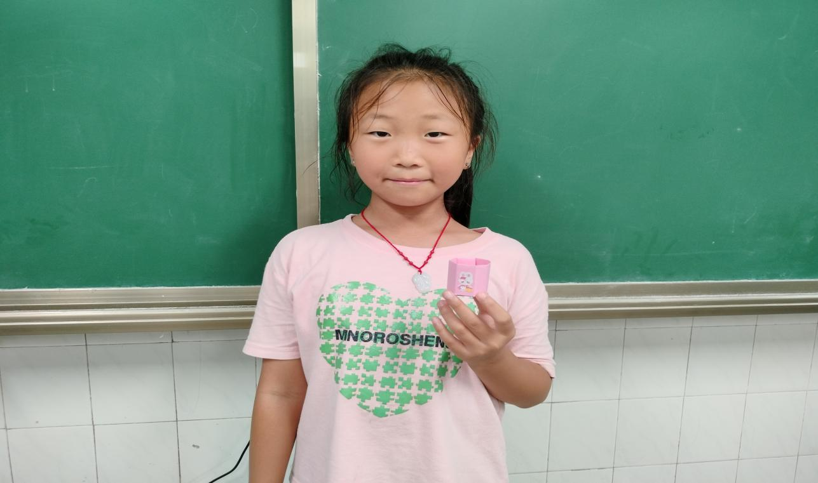

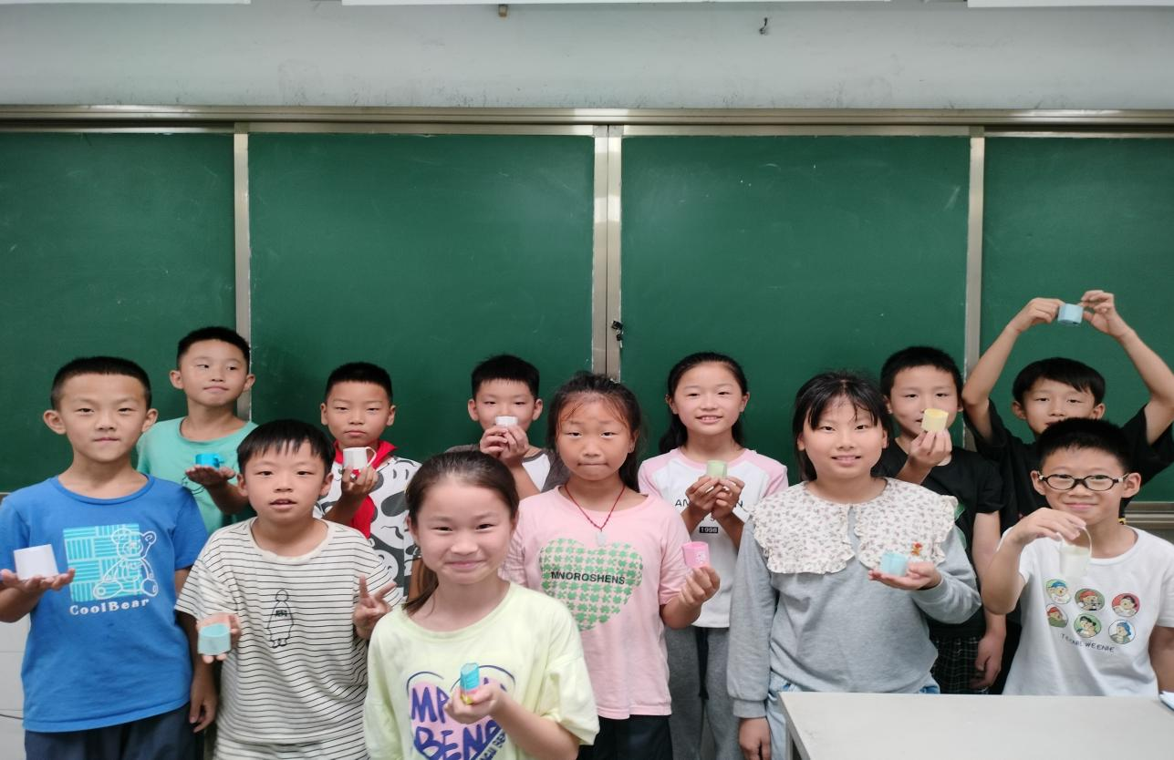

请同时将电子稿上传至“学生成长——校本课程工作”栏目
优秀社团成员名单：合计 6 人

序号 | 班级 | 姓名 | 简 评
1 | 四（3） | 杨恺睿 | 该生喜欢折纸，表现力强。
2 | 四（3） | 马梓芯 | 该生动手能力强，表现优秀。
3 | 四（3） | 刘嘉铭 | 该生善于折纸，积极表现。
4 | 四（3） | 丁宇贺 | 该生动手能力强，理解性强。
5 | 四（3） | 邹梦茹 | 该生表现力强，动手能力强。
6 | 四（3） | 饶金蔓 | 该生表现优秀，操作能力强。
优秀校本课程学员人数不超过总人数的15%。发展策划部提供奖状。
请同时将电子稿上传至“学生成长——校本课程工作”栏目。

